L'OBSERVATORI DEL MERCAT DE TREBALL
AL DIA
MANCOMUNITAT PENEDÈS-GARRAF
Maig 2006 Núm. 65

EVOLUCIÓ DE L'ATUR. COMARCA DEL GARRAF. ANY 2006
ANY 2005-2006 | GENER | FEBRER | MARÇ | ABRIL | MAIG
Nombre aturats | 5.206 | 5.232 | 5.216 | 5.057 | 4.956

ATUR PER SEXE I EDAT
GARRAF | < 25 ANYS |  | 25 - 34 ANYS |  | 35 - 44 ANYS |  | 45 - 54 ANYS |  | 55 I MÉS ANYS |  | TOTAL  MAIG 06 |  | TOTAL  ABRIL 06
 | HOMES | DONES | HOMES | DONES | HOMES | DONES | HOMES | DONES | HOMES | DONES | HOMES | DONES | HOMES | DONES
CANYELLES | 4 | 10 | 18 | 26 | 13 | 10 | 7 | 15 | 14 | 11 | 56 | 72 | 47 | 75
CUBELLES | 24 | 36 | 52 | 88 | 37 | 98 | 24 | 45 | 38 | 43 | 175 | 310 | 178 | 301
OLIVELLA | 3 | 4 | 12 | 23 | 14 | 16 | 2 | 8 | 6 | 3 | 37 | 54 | 38 | 52
SANT PERE DE RIBES | 66 | 66 | 109 | 158 | 88 | 165 | 46 | 141 | 97 | 89 | 406 | 619 | 425 | 636
SITGES | 22 | 25 | 76 | 102 | 63 | 127 | 64 | 113 | 63 | 69 | 288 | 436 | 308 | 408
VILANOVA I LA GELTRÚ | 146 | 141 | 273 | 379 | 210 | 371 | 123 | 400 | 211 | 249 | 963 | 1.540 | 1.014 | 1.575
TOTAL COMARCA | 265 | 282 | 540 | 776 | 425 | 787 | 266 | 722 | 429 | 464 | 1.925 | 3.031 | 2.010 | 3.047

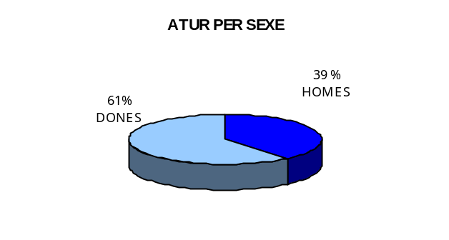
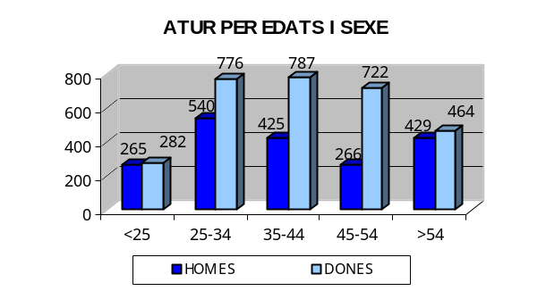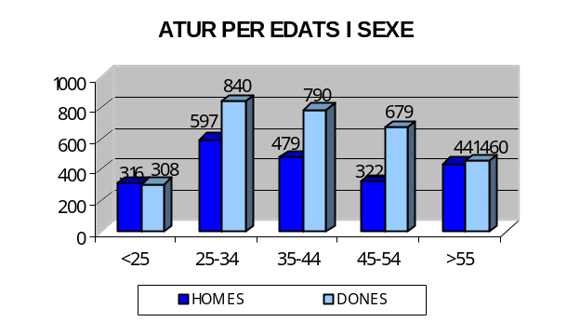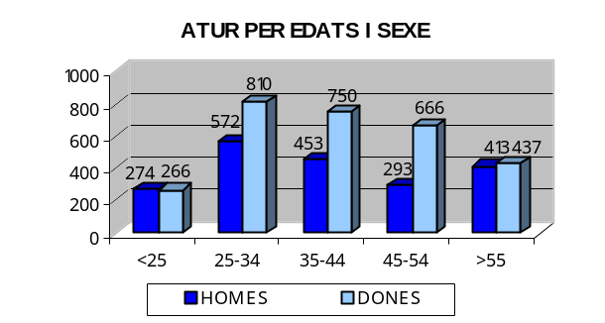

ATUR PER NIVELLS ACADÈMICS I ACTIVITATS ECONÒMIQUES
GARRAF | SENSE  ESTUDIS | ESTUDIS PRIMARIS INCOM. | ESTUDIS  PRIMARIS COM. | PROGR. FORM.  OCUP. | EDUCACIÓ GENERAL | TEC. I PROF. SUP. | UNIV.  1r CICLE | UNIV. 2n i 3r CICLE | ALTRES ESTUDIS SEC. | TOTAL
CANYELLES | 1 | 4 | 13 | 12 | 86 | 6 | 4 | 2 | - | 128
CUBELLES | 1 | 25 | 43 | 56 | 292 | 32 | 21 | 15 | - | 485
OLIVELLA | - | 4 | 10 | 10 | 60 | 4 | - | 3 | - | 91
SANT PERE DE RIBES | 7 | 60 | 91 | 82 | 654 | 56 | 33 | 41 | 1 | 1.025
SITGES | 3 | 30 | 59 | 52 | 435 | 40 | 34 | 70 | 1 | 724
VILANOVA I LA GELTRÚ | 19 | 163 | 262 | 198 | 1.563 | 110 | 79 | 109 | - | 2.503
TOTAL COMARCA | 31 | 286 | 478 | 410 | 3.090 | 248 | 171 | 240 | 2 | 4.956

GARRAF | AGRICULTURA |  | INDÚSTRIA |  | CONSTRUCCIÓ |  | SERVEIS |  | SENSE OCUP.  ANTERIOR |  | TOTAL
 | ABRIL 2006 | MAIG  2006 | ABRIL 2006 | MAIG 2006 | ABRIL 2006 | MAIG 2006 | ABRIL 2006 | MAIG  2006 | ABRIL 2006 | MAIG 2006 | ABRIL 2006 | MAIG 2006
CANYELLES | 1 | - | 27 | 31 | 16 | 16 | 76 | 80 | 2 | 1 | 122 | 128
CUBELLES | 3 | 3 | 57 | 57 | 49 | 50 | 363 | 363 | 7 | 12 | 479 | 485
OLIVELLA | 1 | 1 | 17 | 17 | 11 | 13 | 61 | 59 | - | 1 | 90 | 91
SANT PERE DE RIBES | 13 | 13 | 148 | 159 | 132 | 118 | 732 | 698 | 36 | 37 | 1.061 | 1.025
SITGES | 2 | 1 | 79 | 125 | 52 | 54 | 562 | 529 | 21 | 15 | 716 | 724
VILANOVA I LA GELTRÚ | 29 | 30 | 410 | 425 | 314 | 290 | 1.719 | 1.633 | 117 | 125 | 2.589 | 2.503
TOTAL COMARCA | 49 | 48 | 738 | 814 | 574 | 541 | 3.513 | 3.362 | 183 | 191 | 5.057 | 4.956

EVOLUCIÓ DEL NOMBRE D'AUTÒNOMS A LA COMARCA DEL GARRAF
(març 2001-2006)
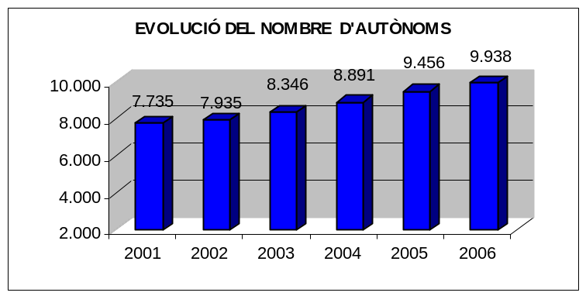

GARRAF | 2001 | 2002 | 2003 | 2004 | 2005 | 2006
CANYELLES | 145 | 156 | 178 | 207 | 251 | 281
CUBELLES | 451 | 487 | 533 | 613 | 667 | 763
OLIVELLA | 83 | 102 | 131 | 150 | 169 | 208
SANT PERE DE RIBES | 1.698 | 1.751 | 1.886 | 1.993 | 2.117 | 2.221
SITGES | 1.902 | 1.932 | 1.993 | 2.123 | 2.243 | 2.316
VILANOVA I LA GELTRÚ | 3.456 | 3.507 | 3.625 | 3.805 | 4.009 | 4.149
TOTAL COMARCA | 7.735 | 7.935 | 8.346 | 8.891 | 9.456 | 9.938

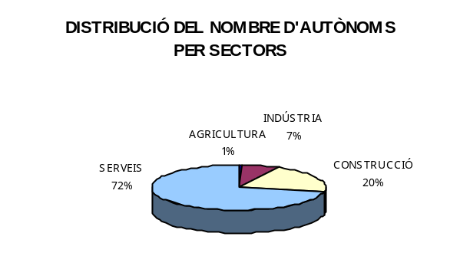
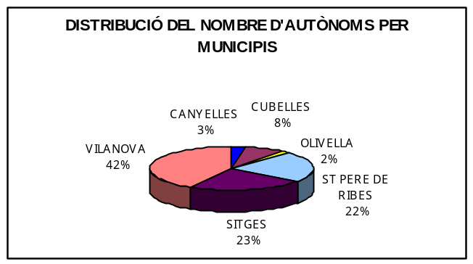

NOMBRE D'AUTÒNOMS PER ACTIVITATS ECONÒMIQUES (Març 2006)
GARRAF | AGRICULTURA | INDÚSTRIA | CONSTRUCCIÓ | SERVEIS | NO CLASSIFICATS | TOTAL
CANYELLES | 1 | 12 | 101 | 167 | - | 281
CUBELLES | 9 | 51 | 197 | 506 | - | 763
OLIVELLA | 2 | 10 | 64 | 132 | - | 208
SANT PERE DE RIBES | 10 | 174 | 609 | 1.428 | - | 2.221
SITGES | 11 | 122 | 242 | 1.941 | - | 2.316
VILANOVA I LA GELTRÚ | 26 | 320 | 794 | 3.007 | 2 | 4.149
TOTAL COMARCA | 59 | 689 | 2.007 | 7.181 | 2 | 9.938

FONT: Xarxa d'Observatoris Locals del Mercat de Treball de la Diputació de Barcelona a partir de les dades del Dpt. de Treball de la Generalitat de Catalunya





